12.05.24

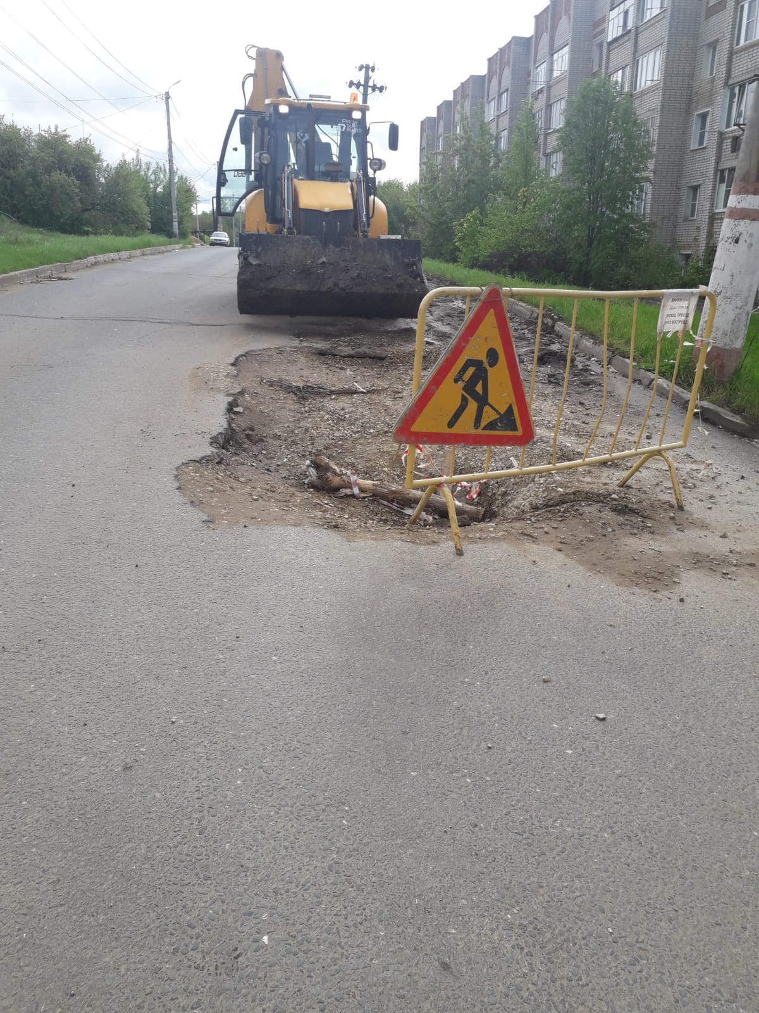

Засыпка и ограждение провала дороги по улице Ухтомского